Pro žáky - 2. hodina
2.laboratorní úloha Jméno a příjmení: …………………..…..
Experimentální ověření Datum měření: ……………..
podmínky rovnováhy na páce Třída : ……………..

Zadání : 1/ Na levém rameni páky délky a = 5 cm působí síla F = 4 N. Pravé
rameno má délku b = 4 cm. Vypočti a prakticky ověř tíhu G na
pravém rameni. V závěru porovnej změřené a vypočtené hodnoty
tíhy G.
2/ Na jednozvratné páce vlevo od osy otáčení ve vzdálenosti b = 5 cm je
umístěn předmět, který působí na páku tíhou G = 4 N. Jak velkou silou F
musíme zvedat páku ve vzdálenosti a = 10 cm vlevo od osy otáčení. Sílu F
změř siloměrem a potom ověř výpočtem. V závěru porovnej změřené a
vypočtené hodnoty síly F.

Pomůcky: Stojan, pravítko s otvory po 1 cm, tělíska o hmotnosti 0,05 kg,
siloměry/ 2,5 N a 5 N / a háček.

Grafické zadání úlohy :
1. úloha 2. úloha
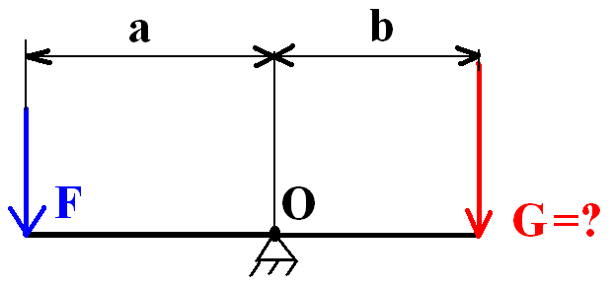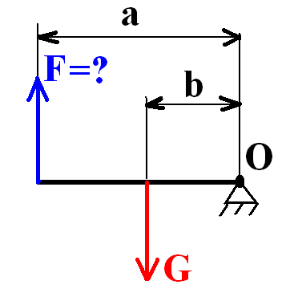
Naměřené hodnoty:

1) G = …………… 2) F = …………….

Vypočtené hodnoty:

1) F *a = G * b G = -------- = -------- = …………….

2) F *a = G * b F = -------- = -------- = …………….

Závěr :

